Busch-Jaeger Endwiderstand

Busch-Jaeger

Eigenschaften

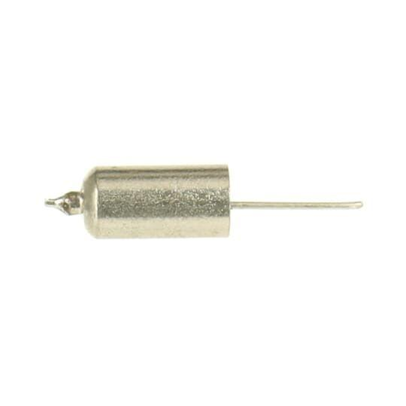

GTIN:

4011395619001

HAN:

2CKA000230A0201

Anschlussart

Koax (IEC)

Anwendung

Antennen-/SAT-Technik